Beschreibung Space rotationssymmetrisch
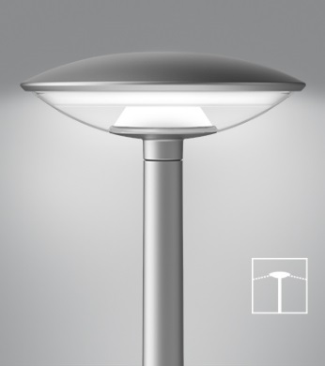

Rotationssymmetrische Aufsatzleuchte.
Mit gewölbter Dachplatte und schalenförmigem Sockel mit Ø2 mm gerundeten Kanten. Mit zirkulärer, schalenförmiger Abschirmung, die oben mit einem Ring aus opalisiertem Polycarbonat versehen ist.
Sockel und Dachplatte aus Aluminiumguß mit Pulverbeschichtung: graphitgrau (YW355F), silbergrau (Y2370I), cortenbraun (YX355F) oder schwarz (Noir 900 Sablé SN351F).
Schirm aus klarem long-life Polycarbonat mit UV-beständigem Acrylglas an beiden Seiten. Reflektor und Diffuseren aus opalisiertem Polycarbonat.
Mit Kabel für 4-6 meter Masten
Schutzart IP66, Schutzklasse II, Schlagfestigkeit IK10, Dark-sky friendly ULOR 1%
Maße: Ø 640 mm, H 245 mm, Sockeldurchmesser: 90 mm
Mastzopfen: Ø60 x H100 mm oder Ø76 x H50 mm
Mit austauschbarem LED-Modul, High oder Low Lumen, 2700, 3000 oder 4000 K.
Option für auf- und abwärtsgerichtete, sensor-ready Sockeln.

Designmast:
3, 3,5, 4, 4,5 oder 5 m konisch mit oberem Durchmessesr Ø 88 mm, aus feuerverzinktem Stahl, evtl. lackiert in graphitgrau (YW355F), silbergrau (Y2370I), cortenbraun (YX355F) oder schwarz (Noir 900 Sablé SN351F).
Zopfmaß: Ø 60 mm, H 99 mm.
Gesamthöhe über Erde, Beispiele: 5245, 4745, 4245 bzw. 3745 mm bei 5, 4,5, 4 bzw. 3,5 m Masthöhe – siehe Skizze.

